

Положение

о международной НАУЧНО-ПРАКТИЧЕСКой КОНФЕРЕНЦИи

«от школьного проекта – к профессиональной карьере 2025»

Для каждого школьника проект - это возможность максимально раскрыть свой творческий и интеллектуальный потенциал. Проектная деятельность позволяет применить академические знания для решения практических задач и поделиться достигнутым результатом. Приобретенный опыт в реализации проектов и их представлении дает шанс добиться значимых результатов и в последующей профессиональной деятельности.

- Общие положения
Конференция «от школьного проекта – к профессиональной карьере» является конкурсом проектов учащихся. В основе метода проектов лежит идея продуктивности в обучении, предусматривающая завершение каждой работы (проекта) «осязаемым» результатом - продуктом, применимым в реальной практической деятельности или представляющим собой конкретное решение теоретической проблемы.
Конференция направлена на развитие творческого потенциала учащихся; выявление одаренных детей и приобщение их к исследовательской, изобретательской, творческой деятельности в различных областях науки, культуры, техники.
Конференция проводится в соответствии с Планом мероприятий сети Ассоциированных школ ЮНЕСКО.

- Основные цели и задачи конференции:
- популяризация самостоятельной интеллектуально-творческой деятельности школьников;
- создание условий для творческой самореализации и профессионального самоопределения обучающихся, воплотивших свои знания и способности в реальных проектах;
- формирование социально активной жизненной позиции подрастающего поколения;
- привлечение общественного внимания к проблемам сохранения и развития интеллектуального потенциала современного общества;
- содействие в развитие контактов САШ ЮНЕСКО.

- Участники конференции
Конференция проводится для учащихся 5–11 классов общеобразовательных учреждений Российской Федерации и других стран; педагогов-руководителей проектов и педагогических работников; участников сети «Ассоциированные школы ЮНЕСКО». Возможно участие индивидуальных проектов, либо выполненных группой авторов не более 10 участников.

- Организация проведения конференции
  - Организаторами конференции являются ЧОУ «Лицей-интернат естественных наук» (г. Саратов), Ассоциированная школа ЮНЕСКО, Национальный координационный центр сети Ассоциированных школ ЮНЕСКО в РФ, Международная кафедра ЮНЕСКО Университета управления «ТИСБИ» (г. Казань) при содействии ГАУ ДПО «Саратовский областной институт развития образования», ФГБОУ ВО «Саратовский государственный университет генетики, биотехнологии и инженерии имени Н.И. Вавилова», ФГБОУ ВО «Саратовский национальный исследовательский государственный университет имени Н.Г. Чернышевского», ФГБОУ ВО «Саратовский государственный технический университет имени Гагарина Ю.А.».
  - Экспертами заочного и очного этапов являются научные сотрудники и преподаватели высших учебных заведений и специалисты профильных предприятий.

- Сроки и порядок проведения
  - Конференция проходит в два этапа: на заочном этапе проходит рецензирование работ и отбор участников очного этапа. Очный этап проходит на площадке ЧОУ ЛИЕН в смешанном формате (с возможностью дистанционной защиты проекта).

  - Регистрация, размещение конкурсных материалов на сайте конференции с 13 января по 16 февраля 2025 года ( www.lien.ru/conf/).
Участники, прошедшие на очный этап, получат официальное приглашение на электронную почту. Также итоги заочного этапа конференции будут опубликованы на сайте конференции (не позднее 13 марта 2025 г).
Список участников очного этапа формируется до 14 марта 2025 года.
Очный этап конференции состоится 28 марта 2025 года.
Работы, не представленные в оргкомитет конференции в установленные сроки, к участию в конференции не допускаются.

  - Основные секции конференции:
Для проектантов:
- Фундаментальные закономерности природы (физика)
познание окружающего мира с позиции законов физики, исследование закономерностей физических явлений,
конструирование приборов для изучения и моделирования физических явлений
- Актуальные проблемы естествознания (химия, биология, экология)
познание основных принципов и методов исследования, применяемых в современном естествознании, исследование объектов окружающего мира с позиции естественных наук
- Прикладная математика
практическое применение математических знаний в деятельности человека
- В мире информатики и информационных технологий
программирование, использование ИКТ в различных сферах жизни человека
- Робототехника и 3D-моделирование
конструирование, моделирование, 3D-печать, роботы и робототехнические системы
- История и современность
изучение значимых событий и роли личности в них с позиции историко-культурологического подхода
- Краеведение
изучение истории, географии, этнографии, культуры, природы определенной местности
- Искусство слова (русский язык)
вопросы формирования русского языка, современные тенденции его преобразования
- Искусство слова (литературоведение)
исследование произведений отечественной и зарубежной литературы
- Мир без границ
проекты по языкознанию и языковедению и метапредметные проекты, выполненные на иностранных языках (английский, немецкий, французский, китайский языки)
- Человек и общество
проекты, посвященные вопросам обществознания, правоведения, экономики, психологии
- Социальные проекты
проекты, направленные на практическое решение социальных проблем, предлагающие способы и мероприятия по их разрешению
- Инновации в агропромышленном комплексе
вопросы импортозамещения и продовольственной безопасности, цифровая аграрная экономика, агробиотехнологии, агроробототехника
- Всемирное наследие ЮНЕСКО
изучение материальных и нематериальных объектов Всемирного культурного наследия ЮНЕСКО

Оргкомитет, исходя из содержания работы, оставляет за собой право определить ее принадлежность к другой секции, нежели это заявлено участником.

Для педагогов:
- Образование в целях устойчивого развития
представление опыта реализации методической и педагогической деятельности, направленной на достижение целей устойчивого развития
- Сеть Ассоциированных школ ЮНЕСКО как фактор расширения образовательной среды (секция для представителей САШ ЮНЕСКО)
круглый стол по обмену опытом по вопросам осуществления культурно-воспитательной деятельности при организации и проведении Международных дней ЮНЕСКО.

- Регистрация участников
  - Регистрация проектантов
Для участия в заочном (отборочном) этапе конференции необходимо:
- пройти онлайн-регистрацию на сайте www.lien.ru/conf/
(образец формы представлен в Приложении 1)
- разместить следующие материалы:
- тезисы проекта (требования к оформлению приводятся в Приложении 2);
- разработку проекта (требования к оформлению приводятся в Приложении 3);
- предоставить презентацию проекта и видеозапись краткого изложения презентации (тема, цели, актуальность, основные идеи и практическая ценность проекта). Презентация и видеозапись загружаются на сервис хранения файлов, ссылки на файлы указываются в регистрационной форме (требования к презентации и видеоролику приводятся в Приложении 4);
- оплатить оргвзнос

  - Регистрация педагогов для участия в секции «Образование в целях устойчивого развития»
    - Работа данной секции проводится только в заочной форме. По результатам работы секции публикуется сборник статей в электронном виде с присвоением ISBN.
- пройти онлайн-регистрацию на сайте www.lien.ru/conf/
(образец формы представлен в Приложении 5);
- разместить текст статьи (требования к оформлению статьи указаны в Приложении 6);
- после оповещения оргкомитета конференции оплатить оргвзнос.
6.2.2. Оргкомитет оставляет за собой право после проверки материалов на плагиат не публиковать предоставленные материалы, если степень оригинальности текста не превышает 70% (гл.70,71 ГК РФ). Если статья не соответствует требованиям оформления или тематической направленности, она может быть отклонена по формальным признакам решением оргкомитета. Материалы, представленные на конференцию, не рецензируются. Ответственность за достоверность информации несут авторы, мнения оргкомитета и авторов статей могут не совпадать.

  - Регистрация представителей САШ ЮНЕСКО для участия в секции «Сеть Ассоциированных школ ЮНЕСКО как фактор расширения образовательной среды»
Работа данной секции проходит на площадке ЧОУ ЛИЕН в смешанном формате (с возможностью дистанционного участия).
- пройти онлайн-регистрацию на сайте www.lien.ru/conf/
(образец представлен в Приложении 7) .

- Критерии оценивания работ участников-проектантов
Критерий | Баллы
Соответствие содержания работы заявленной теме | 0 - 3
Умение обосновать выбор темы (актуальность идеи, постановка цели) | 0 - 3
Степень проработки материала | 0 - 3
Соответствие полученных результатов целям и задачам проекта | 0 - 3
Общая культура оформления проектной документации | 0 - 3
Практическая значимость проекта | 0 - 3
Уровень владения иностранным языком (для секции «Мир без границ») | 0 - 3
Наличие и качество мультимедийной презентации проекта | Учитываются при принятии решения о допуске проекта на очный этап
Навыки публичного представления проекта (видеоролик)
По итогам заочного (отборочного) этапа конференции определяются участники в каждой секции в двух возрастных группах (5–7-е, 8–11-е классы), которые получат право участвовать в очном этапе.

8. Финансирование
8.1. Организаторы не ставят своей целью получение прибыли, оргвзнос частично покрывает расходы на подготовку и проведение конференции.
8.2. Оргвзнос участника-проектанта конференции составляет 400 руб. за проект независимо от количества участников. Его оплата включает:
- рецензирование работы экспертами;
- расходы на организацию конференции, в т.ч. оформление наградных материалов и призовой фонд.
Оплата оргвзноса осуществляется только по безналичному расчету независимо от формы участия (реквизиты будут доступны в личном кабинете после регистрации). Оплата оргвзноса производится участниками одновременно с размещением материалов на сайте.
Материалы участников будут публиковаться на сайте конференции только после подтверждения оплаты оргвзноса. Для подтверждения оплаты необходимо прислать копию квитанции на электронную почту mnpk@lien.ru, в теме письма указать ключевые слова «МНПК (оплата)», в тексте письма обязательно указать Ф.И.О. автора (полностью) и название проекта.

8.3. Оргвзнос для участников-педагогов секции «Образование в целях устойчивого развития» 500 рублей за статью. Его оплата включает:
- расходы на организацию конференции;
- техническая правка перед опубликованием в сборнике.
Оплата производится только после оповещения автора(ов) оргкомитетом. Для подтверждения оплаты необходимо прислать копию квитанции на электронную почту mnpk@lien.ru в теме письма указать ключевые слова «МНПК (оплата)», в тексте письма обязательно указать Ф.И.О. автора (полностью) и название статьи.

8.4. Оплата оргвзноса участниками секции «Сеть Ассоциированных школ ЮНЕСКО как фактор расширения образовательной среды» не производится.

- Награждение
9.1. Все участники заочного (отборочного) этапа конференции и руководители проектов получают сертификаты участников и по решению экспертов награждаются грамотами в различных номинациях, которые будут доступны для скачивания в личном кабинете участника.
9.2. Все участники очного этапа конференции получают наградные материалы - дипломы победителей конкурса проектов (I, II и III степени) или почетные грамоты по решению экспертов очного этапа. Победители, удостоенные дипломов I степени, награждаются ценными призами.
Сертификаты и наградные материалы конференции будут доступны для скачивания в личном кабинете участника после завершения работы жюри.
9.3. Для педагогов-участников секции «Образование в целях устойчивого развития», чьи статьи были отобраны для публикации в сборнике, сертификаты будут доступны для скачивания в личном кабинете участника.
9.4. Для участников секции «Сеть Ассоциированных школ ЮНЕСКО как фактор расширения образовательной среды» сертификаты будут доступны для скачивания в личном кабинете участника.

- Условия участия для иногородних
  - Участники-проектанты и руководители проектов (сопровождающие) при очной защите проектов в ЛИЕН: проезд и проживание за счет направляющей стороны, возможно содействие оргкомитета в размещении.
  - Участники секции «Сеть Ассоциированных школ ЮНЕСКО как фактор расширения образовательной среды» при очном участии в работе круглого стола: проезд за счет направляющей стороны.

- Контакты
410056, г. Саратов, ул. Советская, д. 60, комн. 260, методический отдел ЧОУ ЛИЕН, оргкомитет конференции «ОТ ШКОЛЬНОГО ПРОЕКТА – К ПРОФЕССИОНАЛЬНОЙ КАРЬЕРЕ». Телефон: 8(8452)73-60-45, e-mail: mnpk@lien.ru, сайт: www.lien.ru/conf/
Координаторы конференции:
– Самохина Юлия Владимировна, заместитель директора по организационно-методической и проектно-исследовательской работе (8-909-340-12-77: Viber, WhatsApp, Telegram; samoxina@mail.ru)
- Бирбраер Аркадий Викторович, заместитель директора по научно-методической работе и инновациям
– Вельдяева Ирина Станиславовна, заместитель директора по учебно-организационной работе

Образец заполнения форм регистрации

ВНИМАНИЕ! ВОЗМОЖНЫ НЕКОТОРЫЕ ИЗМЕНЕНИЯ К НАЧАЛУ РЕГИСТРАЦИИ.
Приложение 1

Вы –участник-проектант
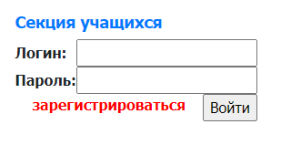
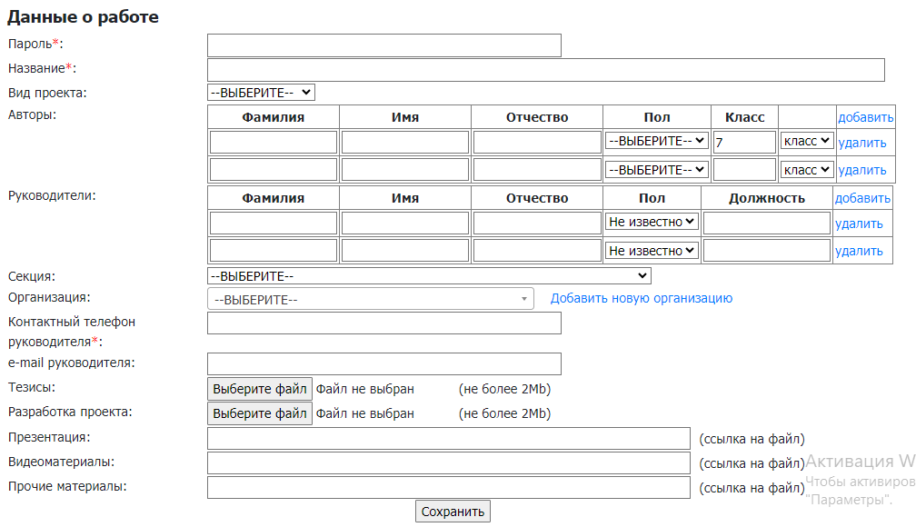

Все поля являются обязательными для заполнения. Если авторов и педагогов-руководителей несколько, нажмите $⊕$для добавления дополнительных полей.

Не забывайте указывать название образовательной организации – после нажатия на кнопку «ВЫБЕРИТЕ» начните вводить название города, и только если Вашей организации не окажется в списке, тогда перейдите по ссылке «Добавить новую организацию» (просьба четко следовать форме регистрации).

Убедительно просим руководителей проектов проконтролировать заполнение форм регистрации участников, так как на основании представленной информации формируется программа конференции и оформляются сертификаты и наградные материалы.

Приложение 2

Требования к оформлению тезисов

Тезисы представляют собой краткое изложение идей проекта. В тезисах освещают актуальность темы проекта, указывают его цели и задачи, описывают основные результаты работы над проектом.

Максимальный объем тезисов – не более 3 страниц. Формат файла – документ Microsoft Word или PDF.
Перед набором текста материала настройте указанные ниже параметры текстового редактора: шрифт Times New Roman; высота 14; поля: верхнее, нижнее, левое, правое – 2 см; межстрочный интервал – 1,0; выравнивание по ширине; красная строка 1.25.
Сноски, подрисуночные подписи и таблицы выполняются 12 шрифтом.
В названии следует использовать заглавные буквы, полужирный шрифт, при этом не следует использовать переносы; выравнивание осуществляется по центру страницы.
Участникам секции «Языкознание» необходимо представить тезисы на русском и иностранном языках в одном документе.

Пример оформления тезисов

Петров А.А., Сидоров В.В.
руководитель Иванова Д.Е.
ЧОУ «Лицей-интернат естественных наук»
г. Саратов

Автопортреты А. С. Пушкина
как дополнение к его биографии

Постоянным спутником поэтического творчества Пушкина было рисование. Из полутора тысяч пушкинских рисунков едва ли не половина – это портреты друзей, знакомых... Далее по тексту.

Приложение 3

Требования к разработке проекта

Работа должна представлять собой файл в формате документа Microsoft Word или PDF объемом не более 20 страниц без учета приложения. Кегль: Times New Roman, 14 пт., одинарный межстрочный интервал, абзацный отступ: 1,25 см, выравнивание текста по ширине, все поля по 2 см.
Работа должна содержать разделы: оглавление, введение, основную часть, заключение, список источников информации, приложение (в случае необходимости).
Таблицы и рисунки должны быть озаглавлены.
Разработка проекта для секции иностранных языков «Мир без границ» должна быть представлена на двух языках – русском и иностранном (английский, немецкий, французский, китайский).
Приложение 4

Требования к презентации и видеоролику

Презентация проекта должна содержать не более 20 слайдов. Формат файла - демонстрация Microsoft Power Point или документ PDF.

Ролик должен предоставляться в одном из распространенных видеоформатов (WMV, AVI, MP4, MKV и т.д.). Длительность ролика не более 5-7 минут (краткое изложение автором основных идей и этапов проекта).

Напоминаем! Презентация и видеозапись загружаются на сервис хранения файлов (Яндекс.Диск, Облако Mail.Ru, Google Drive или любой другой), ссылки на них указываются в регистрационной форме (ссылки для просмотра материалов генерируются через специальные функции сервиса, например, «Поделиться файлом» - не надо копировать ссылки на файлы из адресной строки!).

Приложение 5

Вы – участник секции для педагогов «Образование в целях устойчивого развития»

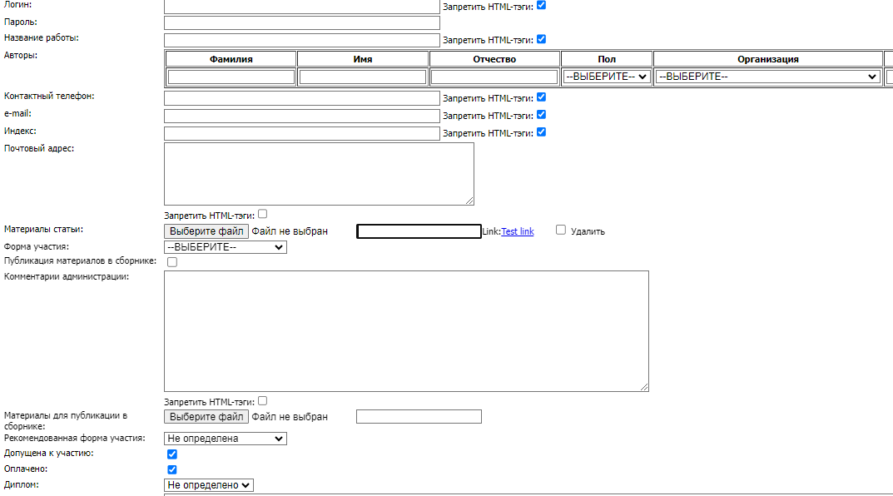

Все поля являются обязательными для заполнения.

Приложение 6

Требования к оформлению статей педагогов

Максимальный объем материалов – 10 страниц. Для набора текста работы, формул и таблиц необходимо использовать редактор Microsoft Word.
Перед набором текста материала настройте указанные ниже параметры текстового редактора: шрифт Times New Roman; высота 14; поля: верхнее, нижнее, левое, правое – 2 см; межстрочный интервал – 1,0; выравнивание по ширине; красная строка 1.25.
Сноски, подрисуночные подписи и таблицы выполняются 12 шрифтом.
В названии следует использовать заглавные буквы, полужирный шрифт, выравнивание осуществляется по центру страницы.

Пример оформления статьи

Куприянова Ю.П., Спрыгин С. Ф.
«Химкинский лицей», г. Химки, Московская обл.
ЧОУ «Лицей-интернат естественных наук»
г. Саратов

Интегрированное обучение в условиях реализации ФГОС

Проблема интеграции знаний, умений и навыков в школе в условиях реализации образовательного стандарта нового поколения важна и современна. Далее по тексту…

Приложение 7

Вы – участник секции «Сеть Ассоциированных школ ЮНЕСКО как фактор расширения образовательной среды»

Секция САШ ЮНЕСКО
